Тест № 2: Современное учебное занятие в условиях введения обновленных ФГОС НОО, ФГОС ООО
1. Отличительными особенностями обновленных ФГОС являются:
а)конкретизированные формулировки предметных, метапредметных, личностных результатов обучения
б)представление результатов освоения образовательной программы в категориях системно-деятельностного подхода
в)наличие требований к структуре программ, условиям реализации программ, результатам освоения программ
г)вариативность сроков реализации программ
Ответ: а.
2. Требования к результатам освоения программ основного общего образования представлены в
а)ФГОС 2021
б)примерных рабочих программах
в) универсальном кодификаторе
г) примерных основных образовательных программах
Ответ: а.
3. Во ФГОС 2021 к универсальным учебным познавательным действиям относятся:
а)базовые логические действия
б) самоорганизация
в) работа с информацией
г) общение
д) базовые исследовательские действия
е) совместная деятельность
Ответ: а, в, д.

4. Требования ФГОС 2021 детализированы в методическом документе
а) примерные рабочие программы
б) учебники из федерального перечня
в) информационные и учебные ресурсы образовательной организации
г) контрольно-измерительные материалы для государственной итоговой аттестации
Ответ: а

5. Во ФГОС 2021 нашли свое отражение вопросы
а) финансовой грамотности
б) навыков XXI века
в) функциональной грамотности
г) все ответы верны
Ответ :г
6. Методологической основой ФГОС 2021 является
а)компетентностный подход
б)системный подход
в)системно-деятельностный подход
г)комплексный подход
д) личностный подход
Ответ: в

7. С позиций методологии ФГОС 2021 на уроке необходимо предъявлять учебные задания, направленные на
а)открытие новых знаний
б)воспроизведение знаний
в)интеграцию знаний
г)применение знаний в различных ситуациях
Ответ: а, в, г.
8. Схема, иллюстрирующая реализацию методологии ФГОС 2021 на уроке показана рисунке

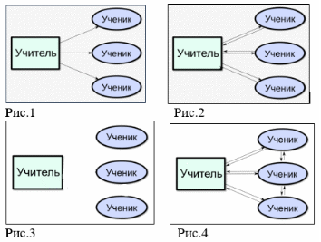
а ) рис.1
б) рис. 2
в) рис.3
г) рис. 4

Ответ: г

9. Единица учебной деятельности – это
а)практический вопрос
б)теоретический материал
в)учебная задача
г) новое понятие
Ответ: в.

10. Методическими приемом создания проблемной ситуации являются следующие
а)Учитель подводит к противоречию и предлагает его разрешить.
б)Учитель организует чтение с остановками и маркировкой текста.
в)Учитель излагает различные точки зрения на один и тот же вопрос.
г)Учитель нацеливает на выполнение учебного проекта.
д)Учитель предъявляет задачи с недостаточными или избыточными данными, с противоречивыми данными.
е)Учитель организует деятельность по созданию кластеров.
Ответ: а, в, д.

